Дата проведення уроку : 26.03.2020
Група: М-6
Професія: муляр
Майстер в/н: Шкарупета Л.А. вайбер 0679821398
ел пошта skarupetalilia@gmail.com

Урок № 6

Тема уроку: Виконання цегляної кладки кутів та стін за багаторядною системою перев’язки швів
Мета уроку:
Навчальна : Закріплення умінь та знань для розвитку навчальних, навчально- виробничих задач при виконанні цегляної кладки кутів та стін за багаторядною системою перев’язки швів
Виховна – виховати творче відношення до праці і навчання при виконанні цегляної кладки кутів та стін за багаторядною системою перев’язки швів
Розвиваюча - розвити свідому трудову дисципліну при виконанні цегляної кладки кутів та стін за багаторядною системою перев’язки швів
Дидактичне забезпечення уроку:
Картка –завдання для повторення пройденого матеріалу, опорний конспект, , картка –завдання для закріплення нового матеріалу, відеоролики
Структура уроку:
- Повторення пройденого матеріалу 8.00 – 9.30:
Для відновлення опорних знань та усвідомленого формування вмінь та навичок необхідно описати контрольно –вимірювальний інструмент для мулярних робіт та де він виористовується

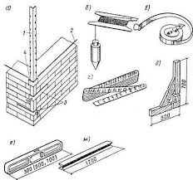

- Пояснення нового матеріалу 9.30 - 13.00

  - Інструктаж з ОП та БЖД

Вимоги безпеки перед початком роботи
муляри зобов'язані:
А) підготувати необхідні засоби індивідуального захисту, перевірити їхню справність;
Б) перевірити робоче місце і підходи до нього на відповідність вимогам безпеки;
В) підготувати технологічне оснащення, інструмент, необхідні при виконанні роботи, перевірити їхню відповідність вимогам безпеки.

Муляри не повинні приступати до виконання роботи при:
А) несправності технологічного оснащення, засобів захисту працюючих;
Б) недостатньої освітленості робочих місць і підходів до них;
В) порушенні стійкості конструкцій будинків і споруджень.

Вимоги безпеки під час роботи:

При кладці будинків муляри зобов'язані:
А) розміщати цеглу і розчин на перекриттях або засобах підкладання таким чином, щоб між ними і стіною будинку залишався прохід шириною не менш 0,6м і не допускалося перевантаження робочого настилу;
Б) застосовувати засоби колективного захисту (огородження, уловлюючі пристрої) чи пояс запобіжний з канатом страховочним при кладці стін на висоту до 0,7м від робочого настилу, якщо за зведеною стіною до поверхні стіни (перекриття) відстань більш 1,3 м;
В) зводити кожен наступний поверх будинку тільки після укладання перекриттів над зведеним поверхом;
Г) зашпаровувати порожнечі в плитах до їхньої подачі до місця кладки в проектне положення.
5. Муляри зобов'язані здійснювати кріплення запобіжного пояса в місцях, зазначених керівником робіт, при кладці:
А) карнизів, парапетів, а також вивірці кутів, чищенню фасадів, монтажі, демонтажі й очищенні захисних козирків;
Б) стін ліфтових шахт і інших робіт, виконуваних поблизу необгороджених перепадів по висоті 1,3м і більш;
В) стін товщиною більш 0,75м у положенні "стоячи" на стіні.
6. Перед початком кладки зовнішніх стін муляри повинні переконатися у відсутності людей у небезпечній зоні внизу, поблизу від місця роботи.
7. При переміщенні і подачі на робоче місце вантажопідйомними кранами цегли, керамічних каменів і дрібних блоків слід застосовувати піддони, контейнери і вантажозахватні пристрої, що виключають падіння вантажу. Муляри, що здійснюють стропування вантажу, повинні мати посвідчення стропальників і виконувати вимоги "Типової інструкції з охорони праці для стропальників".
8. Щоб уникнути падіння переміщуваних краном піддонів, що звільнилися від цегли, перед їхнім стропуванням необхідно грузнути їх у пакети.
9. При переміщенні вантажопідйомним краном елементів збірних будівельних конструкцій (плит перекриття, перемичок, сходових маршів, площадок і інших виробів) муляри зобов'язані перебувати за межами небезпечної зони, що виникла при переміщенні вантажів кранами. Наближатися до зазначених елементів допускається тільки на відстань не більш 0,5м після того, як вони будуть опущені над місцем установки в проектне положення.
10. Під час приймання елементів збірних будівельних конструкцій не слід знаходитися між прийнятими елементами конструкцій і найближчим краєм зовнішньої стіни.
11. Встановлювати елементи збірних будівельних конструкцій слід без поштовхів і ударів по змонтованих елементах будівельних конструкцій.
12. При монтажі перекриттів необхідно розкладати розчин лопатою з довгою рукояткою. Використовувати для цієї мети кельму не слід.
13. При виконанні робіт із пробивання борозен, припасуванню цегли і керамічних каменів сколюванням муляри зобов'язані користатися захисними окулярами.
14. При подачі матеріалів вручну в котловани або на нижчележачі робочі місця муляри зобов'язані застосовувати похилі жолоби з бічними бортами. Приймати матеріали, спущені по жолобі, слід після того, як припинений їхній спуск. Скидати матеріали з висоти не допускається.
15. При роботі з розчинами із хімічними добавками муляри зобов'язані застосовувати засоби захисту, передбачені технологічною картою на виконання зазначених робіт.
Вимоги безпеки по закінченню роботи:
По закінченні роботи муляри зобов'язані:
А) забрати зі стіни, риштовання і лісів сміття, відходи матеріалів і інструмент;
Б) очистити інструмент і забрати його у відведене для збереження місце;
В) упорядкувати і забрати в призначені для цього місця спецодяг, спецвзуття і засоби індивідуального захисту;
Г) повідомити керівнику або бригадиру про всі неполадки, що виникли під час роботи.

  - Організація робочого місця

Ділянка кладки разом зі встановленими поряд піддонами з цеглиною, ящиками розчину і підмостями утворює робоче місце муляра. Правильна організація робочого місця забезпечує високу продуктивність праці.
При кладці глухих ділянок стін (, а) робоче місце муляра
має ширину 2,5...2,6 м і підрозділяється на зони:
робочу (шириною 60...70 см), де переміщається муляр в процесі кладки;
складування (шириною до 1,6 м), де ящики з розчином чергують з піддонами цеглини;
вільну (шириною 30...40 см) для проходу.
При кладці простінків (б) робоче місце муляра шириною до 2,6 м також підрозділяється на зони - робочу, складування і вільну.

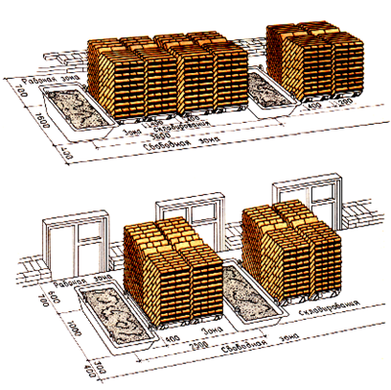
Організація робочого місця при кладці глухих стін (а) та простінків(б)
Щоб муляри виконували менше рухів, піддони з цеглиною ставлять напроти простінків. Ящики з розчином встановлюють напроти отворів, довгою стороною перпендикулярно стіні, що зводиться.
При кладці кутів стін робоче місце муляра організовують таким чином. Уздовж ділянки кладки залишають вільну смугу (робочу зону) шириною 60...70 см; піддони з цеглиною ставлять ближче до кута, повернувши ящики з розчином довгою стороною упоперек стіни.
При кладці стовпів цеглину розміщують зліва, а розчин - праворуч від муляра.
Робоча зона шириною 70 см розміщується між матеріалами кладок по одну сторону стовпа, що викладається.
Запас цеглини на робочому місці муляра повинен відповідати..4-годинній потребі.
Розчин в ящики завантажують перед початком кладки з розрахунком на 40...45 мін роботи.
У процесі кладки поповнюють запас цеглини і розчину.
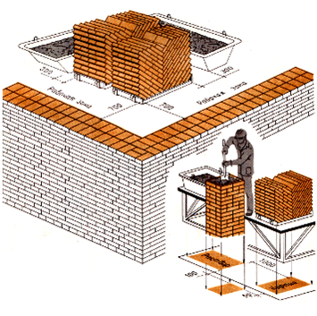
Організація праці робочого місця при кладці кутів
Організація праці робочого місця при кладці стовбів
Кам'яні роботи виконують бригади мулярів, що складаються з ланок, які залежно від числа працюючих називають «двійкою», «трійкою», «четвіркою», «п'ятіркою».
Ланка «двійка» складається з муляра 2-го (підсобник) і веде муляра 4-5-го розр. Обов'язки в ланці розподілені таким чином:
обидва мулярі спільно закріплюють причалювання для зовнішньої і внутрішньої верст;
підсобник подає і розкладає цеглину, розстилає розчин;
провідний муляр, рухаючись уздовж стіни, укладає зовнішню версту.
При кладці внутрішньої версти (4, а) обидва мулярі виконують ті ж операції, рухаючись у зворотному напрямі. Підсобник при цьому укладає цеглу в забутку.
При кладці простінків (4, б) на одному з них підсобник розкладає цеглину і розстилає розчин, а на іншому простінку провідний муляр веде кладку. Потім вони міняються місцями і продовжують роботу.
Ланкою «двійка» виконують кладку стін з великою кількістю отворів, стін завтовшки до 1,5 цеглин, а також стовпів і перегородок.
Ланка «трійка» складається з ведучого муляря 4-5-го розр. і двох мулярів 2 і 3-го розр. (5.).
Провідний муляр викладає верстові ряди і контролює правильність кладки. Він рухається за підсобником, що розкладає цеглину і розстилаючим розчин. В цей час інший підсобник укладає забутку.
Кладку внутрішньої і зовнішньої верст виконують в однаковому порядку, але в протилежних напрямах. Перестановку причалювання провідний муляр виконує разом з одним з підсобників.
Ланкою «трійка» виконують кладку стін товщиною в 2 і 2,5 цеглини. Продуктивність праці мулярів збільшується на 30% в порівнянні з продуктивністю ланки «двійка».
Ланка «четвірка» складається з двох мулярів 4 і 3-го і двох мулярів-підсобників 2-го розр. (6.).
Обов'язки в ланці розподілені так:
муляр 4-го розр. викладає зовнішню версту, йому допомагає підсобник 2-го розр., розкладаючи цеглину і розстилаючи розчин;
муляр 3-го розр. викладає внутрішню версту, працюючи разом з підсобником, який подає цеглину і розчин.
Темп роботи ланки задає муляр, що викладає зовнішню версту. Ланкою «четвірка» працюють при кладці стін завтовшки не менше 2 цегли з одночасним облицьовуванням їх лицьовою цеглиною.
Ланка «п'ятірка» складається з мулярів 4 і 3-го розр. і трьох мулярів-підсобників 2-го розр. ().
Організація праці в ланці наступна:
муляр 4-го розр. разом з підсобником викладає зовнішню версту;
за ними на відстані..3 м працює муляр 3-го розр. і підсобник, викладаючі внутрішню версту;
замикає ланку муляр-підсобник, викладаючи забутку.
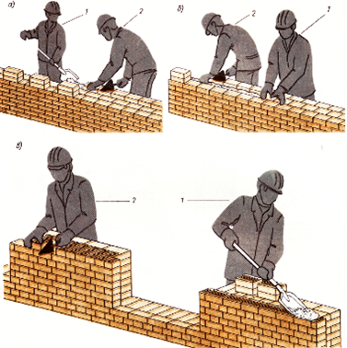
РОБОТА ЛАНКОЮ "ДВІЙКА"
а, б - кладка стіни (а - внутрішньої версти; б - забутки і внутрішньої версти); в - кладка простінків; 7 - муляр 2-го розряду; 2 - муляр 4-5-го розрядів

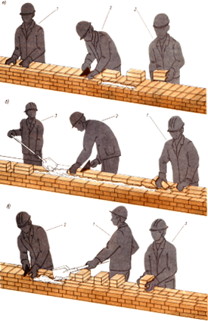
РОБОТА ЛАНКОЮ "ТРІЙКА"
а - кладка зовнішньої ложкової версти; б - кладка внутрішньої версти і забутки; в - кладка зовнішньої тичкової версти; 1 - муляр 3-го розряду; 2 - муляр 4 - 5-го розрядів; 3 - муляр 2-го розряду
РОБОТА ЛАНКОЮ "ЧЕТВІРКА"
Мулярі: 1 - 3-го розряду; 2 і 4 - 2-го розряду; 3 - 4-го розряду

РОБОТА ЛАНКОЮ "П'ЯТІРКА"
Мулярі: 1, 3,5 - 2-го розрядів; 2 - 3-го розряду; 4 - 4-го розряду
Ланкою «п'ятірка» доцільно працювати при кладці глухих ділянок стін завтовшки більше 2 цегли. При кладці отворів «п'ятірка» розділяється на дві ланки - «двійку» і «трійку». Продуктивність праці мулярів залежить від внутризвенової організації праці і від чисельного складу ланки, обумовленої товщиною і конструкцією кладки.

  - Опис технологічного процесу
При багаторядній системі перев'язування швів перший ряд викладують так, як і при одинарній системі, тичками. При товщині стіни, кратній цілій цеглині у другому ряду зовнішню і внутрішню версти викладують ложками, а забутку - тичками. При товщині стіни, що кратна цеглині перший ряд викладають тичками на фасад, а ложками - всередину приміщення: другий ряд,
навпаки, ложками на фасад, а тичками всередину. Наступні, 3-6-й ряди викладають тільки ложками з перев'язуванням вертикальних поперечних на півцегли.
Прямі кути у багаторядній системі перев'язування викладають з використанням тричверток і чверток. Починають мурувати кут з двох тричверток, із яких кожну кладуть ложком зовнішню версту. Прилягаючи до цих тричверток, версти викладають із тичків. Проміжок, який створився між тричвертка-ми і тичками, заповнюють чвертками. У другому ряду версти викладають ложками, а забутку—тичками. Мурування наступних ложкових рядів виконують тільки ложками.
Розкладки цегли на кутах при стінах різної товщини подано нижче
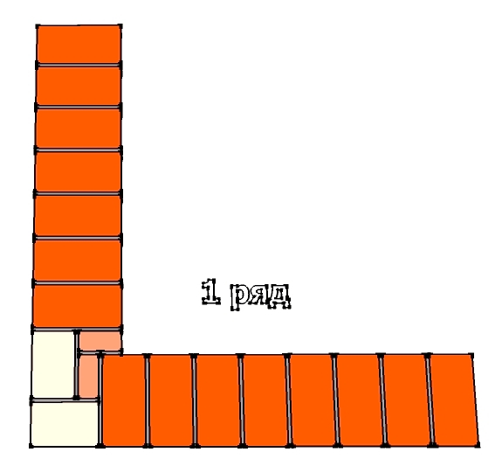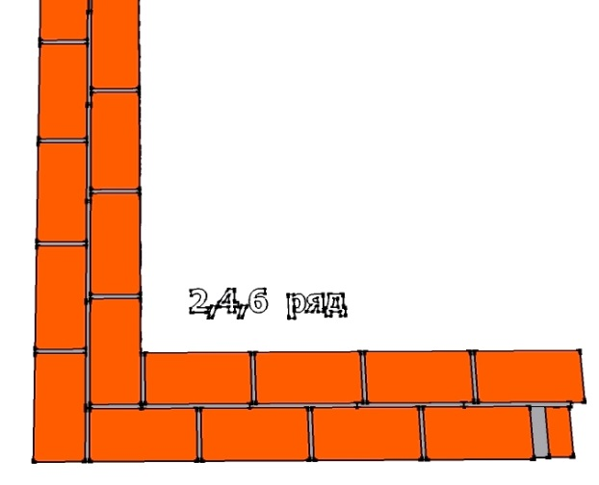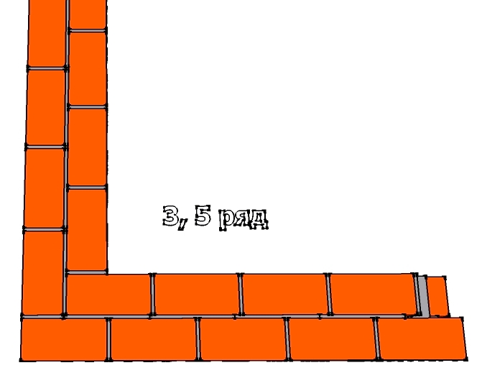
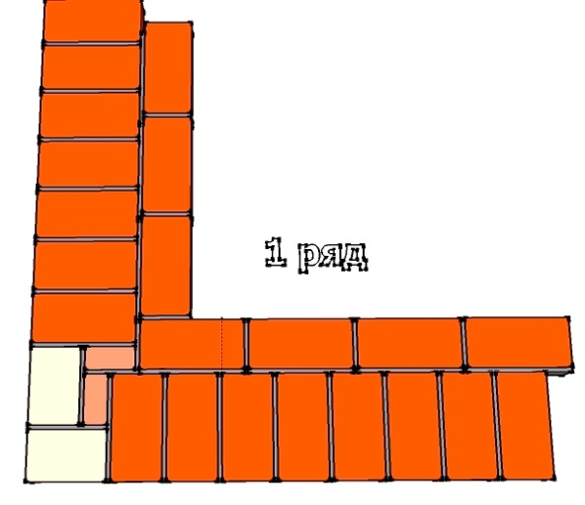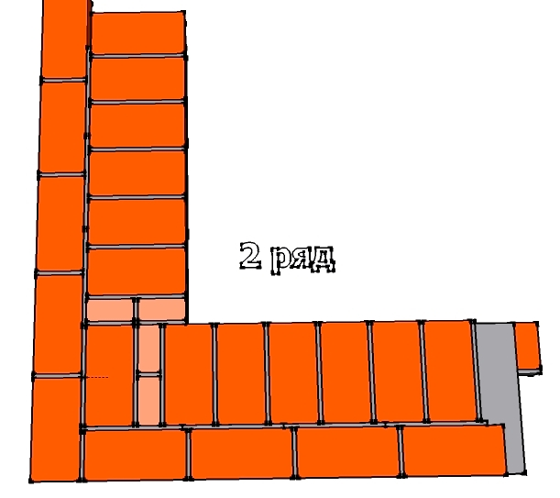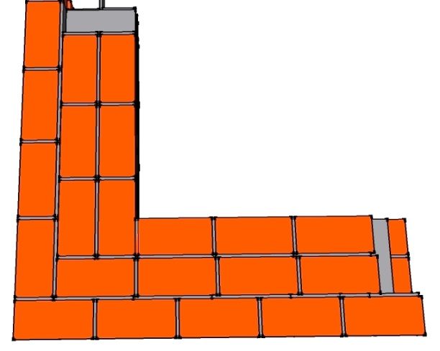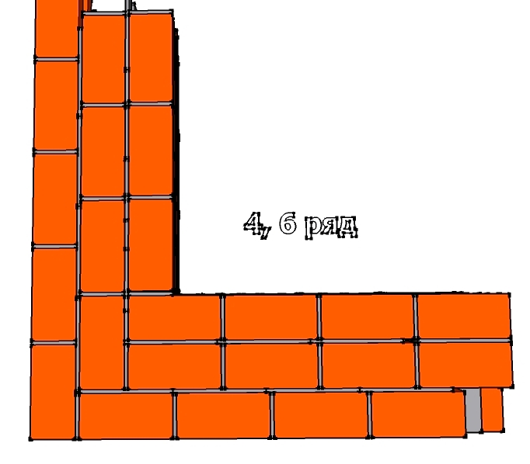

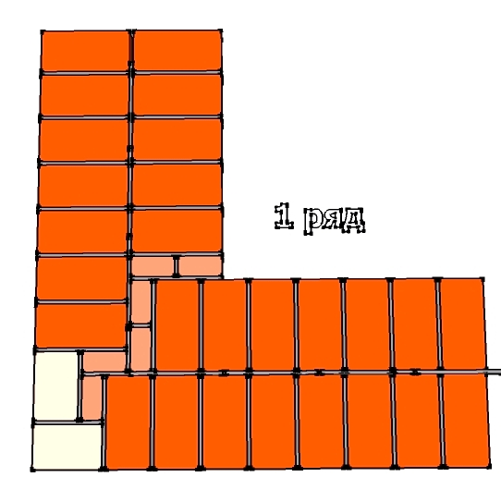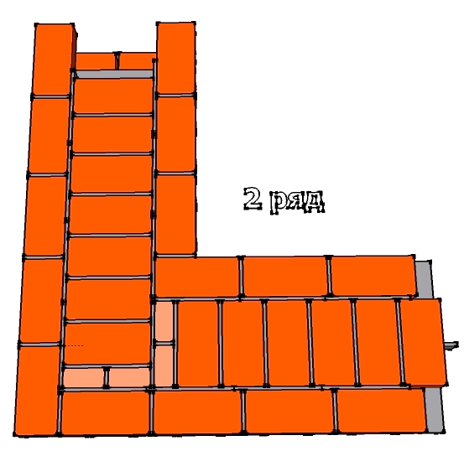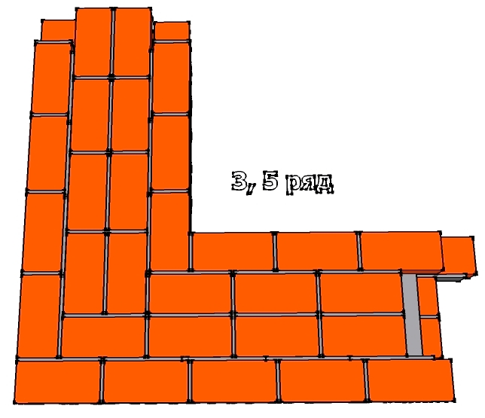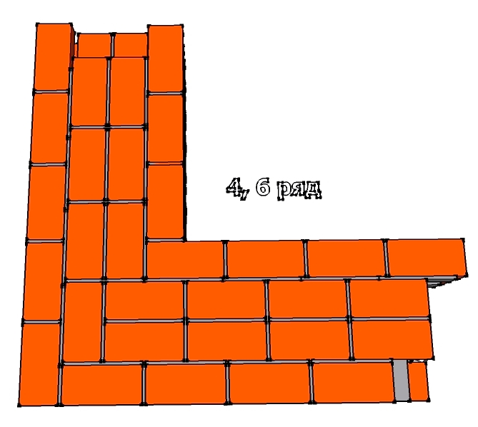

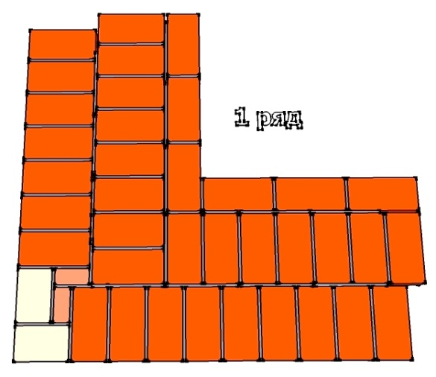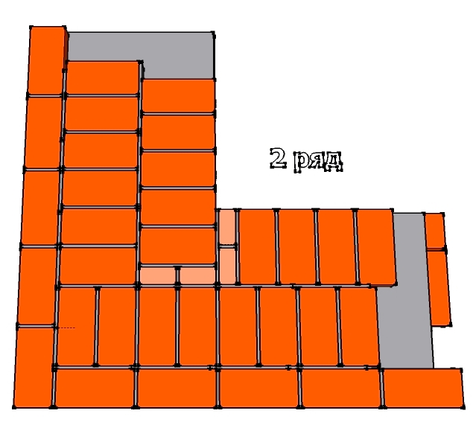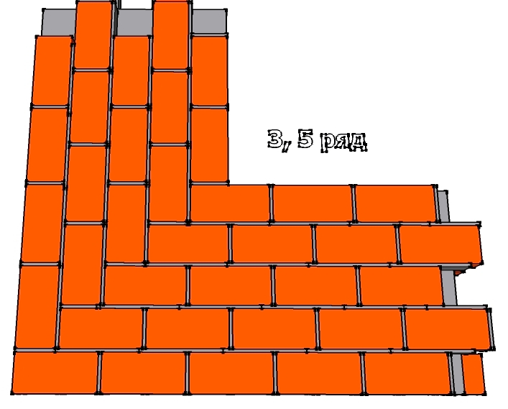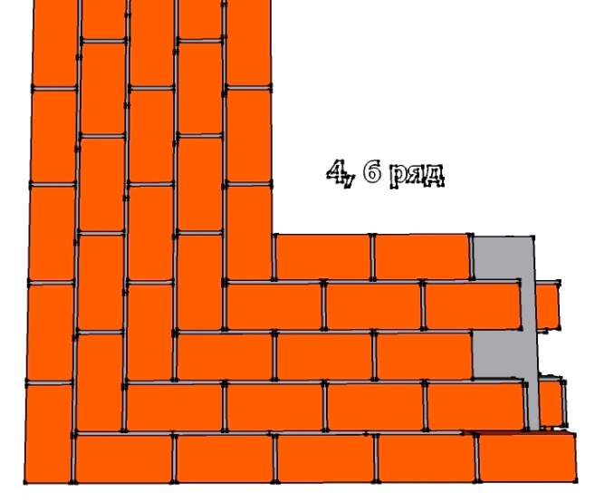

Опорний конспект

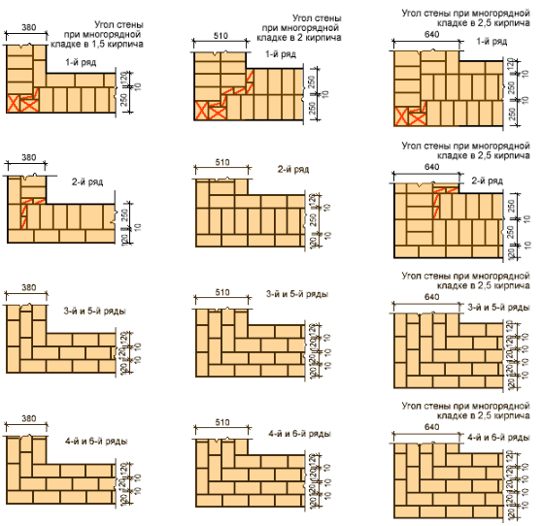

- Закріплення нового матеріалу 13.00-14.30

Опишіть технологічний процес виконання цегляної кладки кута за багаторядною системою перев’язування швів

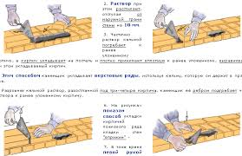

Відеоролик за посиланням : https://youtu.be/0UdjPMcaZvs

- Домашнє завдання:

Опрацювати підручник «Кам’яні роботи» стор. 109-120

Відповіді надсилати

26.03.2020 року з 13.00 -14.30
на вайбер 0679821398 та ел. пошту skarupetalilia@gmail.com

Майстер виробничого навчання: Л.А.Шкарупета

